https://www.dr.dk/nyheder/viden/klima/ekstrem-toerke-har-startet-en-krig-om-vand-i-spanien-nu-truer-ulovlige
Klima
Ekstrem tørke har startet en krig om vand i Spanien:
Nu truer ulovlige vandboringer uerstatteligt naturområde
Lokale myndigheder vil gøre illegale bær- og olivenfarme, der stjæler vand, lovlige.
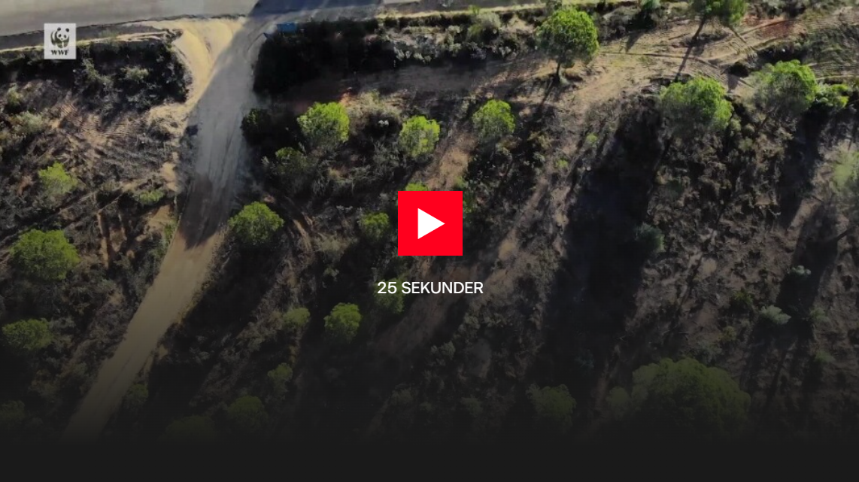
De ulovlige farme og vandboringer er med til at dræne og udtørre Doñana Nationalpark. ©WWF España.

Af Tobias Leth Klinge og Klaus Schjerning Andersen
21. jul 2023

Flamingoer, vandfugle og gæs trasker rundt i marsken i Doñana Nationalparken i Andalusien i det sydvestlige Spanien.
Området er på Unescos verdensarvsliste og kendt for at være et vigtigt stop for trækfugle.
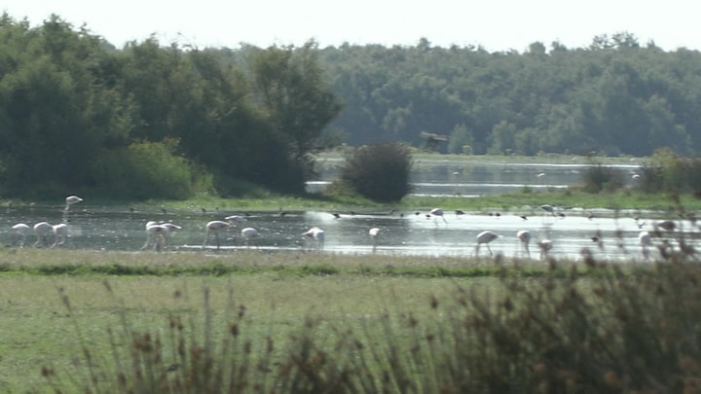
Ifølge Verdensnaturfonden er Doñana National Park et af de vigtigste vådområder, vi har i Europa.

Normalt er der mere end en halv million trækfugle årligt i nationalparken. Men i år er der slået bundrekord, og kun omkring 90.000 fugle har fundet vej til parken.
For her er intet vand tilbage til dem.
Ifølge Verdensnaturfonden WWF er 99 procent af marsken tørret ud.
Spanien, der er midt i en valgkamp, er ramt en langvarig tørke, og den går ikke kun udover fugle.
Også landmænd, der lever af at producere jordbær, blåbær og oliven, der blandt andet bliver sendt til Danmark, er pressede.
Og det får kampen om det resterende vand til at tage til.
Store dele af Spanien bliver til ørken
Store dele af Spanien har de seneste to år været ramt voldsom tørke, og i nogle områder har man slet ikke set regn "af betydning".
Tørkeperioder har altid været et vilkår i Spanien - såvel som andre steder - men klimaforandringer øger risikoen for mere intens og langvarig tørke.
Spanien er sammen med andre lande i Middelhavsområdet som Grækenland, Italien og Frankrig særligt udsat overfor voldsommere tørke som følge af klimaforandringer, og en stadigt større del af landet risikerer at blive forvandlet til ørken.
Kilder: EU, IPCC.
I området omkring Doñana er der over de seneste år dukket stadig flere illegale farme op, som laver illegale vandboringer for at vande deres afgrøder.
På de sidste fire år alene er der blevet lukket mere end 1.100 vandboringer.
Den lokale regering i Andalusien vil gøre de illegale farme lovlige. Men hvis det sker, bliver det katastrofalt for naturen i området.
- Situationen er meget dramatisk. Doñanas dage er talte, siger Felipe Fuentelsaz, landbrugs- og vandkoordinator i WWF i Spanien.
Han har arbejdet i og omkring Doñana Nationalparken i tyve år og været med til at kortlægge områderne med ulovlige farme og vandboringer.
DR har været i Spanien for at finde nogle af de ulovlige vandboringer.

De hvide plastikbølger truer
Når man kører rundt i området omkring Doñana Nationalpark, bliver man mødt af et tørt landskab med fyrretræer og kaktusser, som brydes af store hvide plastikbølger.
De hvide bølger er overdækkede marker. Under det skyggende dække gemmer sig jordbær og blåbær, der bliver skærmet for den skarpe sol og fugle.
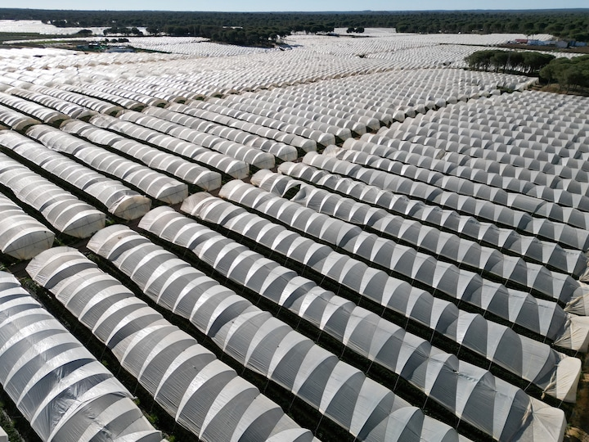
Flere tusinde illegale farme er kommet til over de seneste år. (Foto: © GUILLERMO MARTINEZ, Ritzau Scanpix)
Mange af dem er illegale.
De er anlagt uden tilladelse. Og de har dermed heller ikke adgang til vand.
Men uden vand er der ingen bær, der kan blive solgt videre. Derfor laver avlerne illegale vandboringer, som de kan bruge til at vande deres afgrøder.
Selvom de lokale myndigheder har lukket nogle af de ulovlige boringer, bliver der ved med at dukke nye op.
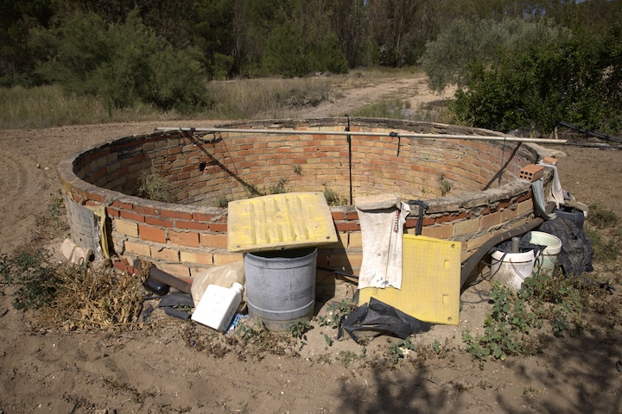
En af de ulovlige vandbrønde, som DR fandt. Vandet fra brønden bliver brugt til at vande oliventræer.

Sammen med tørken er det en farlig kombination for hele området.
- Hovedvandløbene, der udleder vand til marsken i nationalparken, er faldet med 60 procent i de sidste 30 år, Felipe Fuentelsaz.
Det betyder ifølge Fuentelsaz, at der lige nu udspiller sig en kamp mellem avlerne og biodiversiteten i nationalparken.
- Rundt omkring er der en vækst af landbrug med kunstvandede jorder, som bringer marsken i Doñana Nationalpark i fare, siger han.
Lokale og nationale politikere er rygende uenige
Selvom avlernes kunstvanding og ulovlige boringer dræner nationalparken, så har den lokale regering i Andalusien alligevel planer om at gøre farmene lovlige.
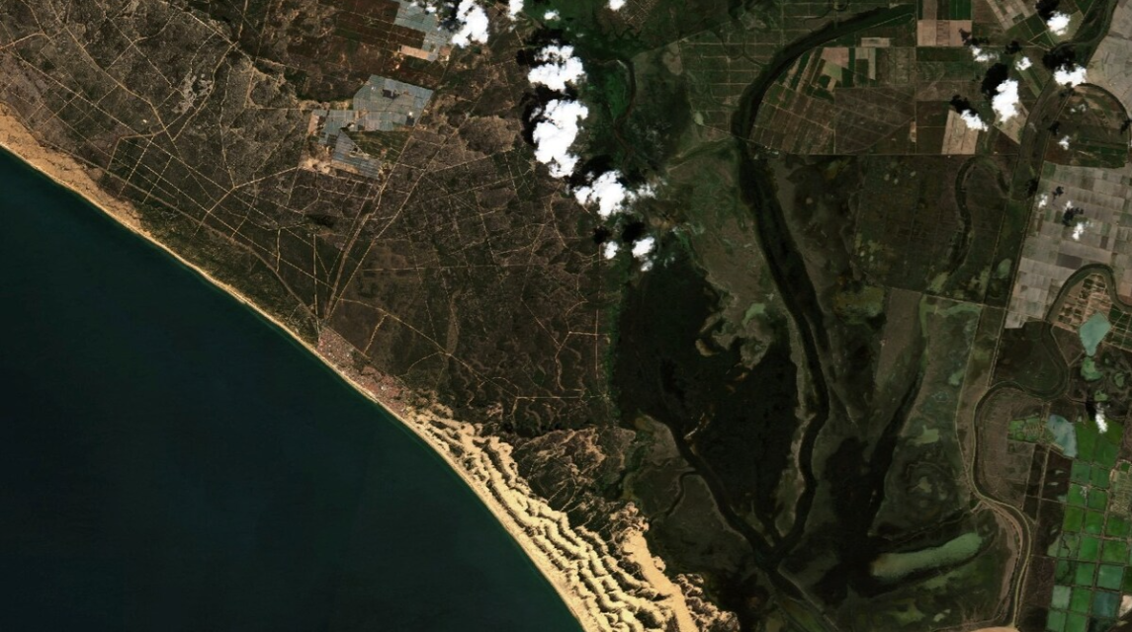Satellitbillede over Doñana Nationalpark fra den 2. maj 2018. (Foto: © EUROPEAN UNION/ COPERNICUS SENTI, Ritzau Scanpix)

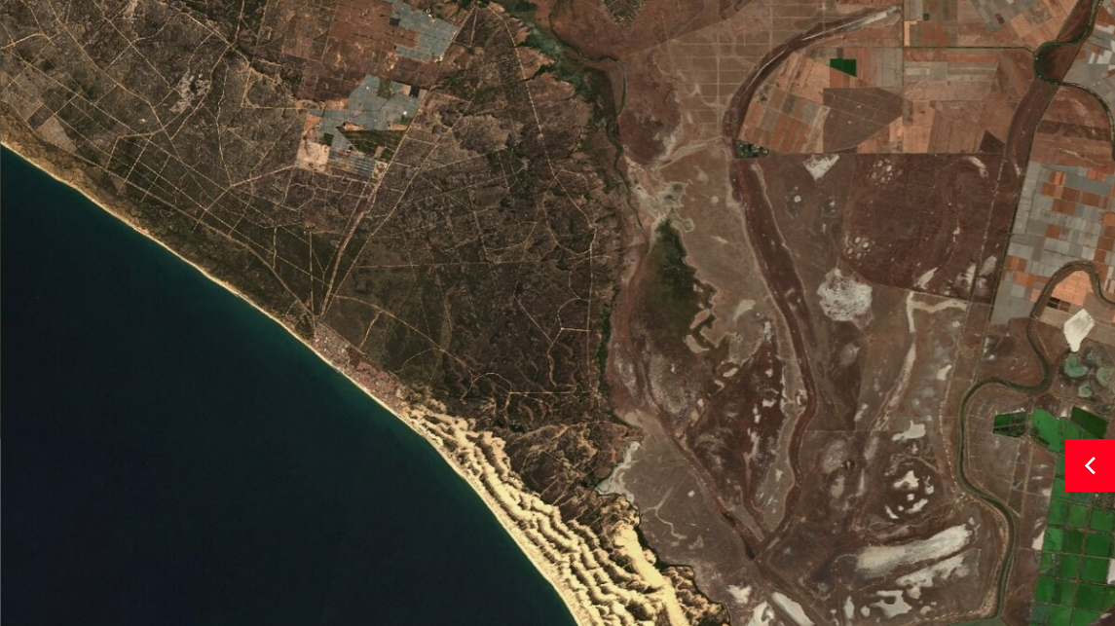
Satellitbillede over Doñana Nationalpark fra den 1. maj, 2023. (Foto: © EUROPEAN UNION/ COPERNICUS SENTI, Ritzau Scanpix)
Regeringen, ledet af partiet Partido Popular, støttes af både det højrenationale parti Vox og centrum-højre-partiet Citizens.
De hævder, at det vil hjælpe med at ”beskytte historiske rettigheder og en traditionel aktivitet, der har været praktiseret i umindelige tider”, hvis deres forslag om at lovliggøre farmene går igennem.
Men det er Felipe Fuentelsaz fra WWF langt fra enig i.
- Det er et totalt uacceptabelt forslag, som går ud på at legalisere mere end 2.000 illegale hektar i Doñana-området. I et område, hvor vi ved, at der ikke er vand nok. Og hvor der ikke vil være vand i fremtiden, siger han.
Spaniens premierminister, Pedro Sánchez, besøgte i april området, hvor han opfordrede de andalusiske politikere til at ”komme tilbage på sporet” og ”stoppe denne skandale”.

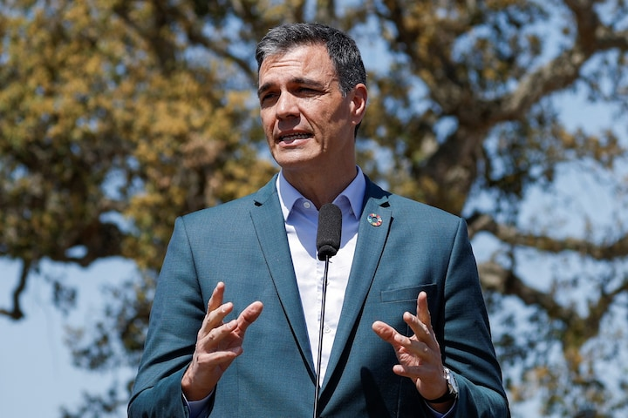
Den spanske premierminister, Pedro Sánchez, gjorde det helt klart, at han er imod at legalisere de ulovlige farme, da han besøgte Doñana i april. (Foto: © Jon Nazca, Ritzau Scanpix)

Og Spaniens miljøminister, Teresa Ribera, har beskyldt regeringen i Andalusien for at handle "arrogant", "i ond tro" og imod spansk og EU-lovgivning.
Europa-Kommissionen sendte i marts et brev til den spanske regering og advarede om, at der ville blive pålagt sanktioner, hvis planen om at legalisere bliver gennemført.
Allerede i 2021 fordømte EU Spanien for ikke at have kontrol over vandforbruget nær Doñana. Men den fordømmelse blev ikke fulgt op af bøder.
Derudover har FN truet med at fjerne Doñana Nationalpark fra Unescos verdensarvsliste, hvis ikke den spanske regering får stoppet de ulovlige vandboringer.

En splittet befolkning
Ifølge de lokale, DR har snakket med i området, har konflikten delt befolkningen i to.
Der er dem, der bakker op om nationalparken og de tusindvis af fugle, der er afhængige af nationalparkens vand, og derfor forkaster lovforslaget.
Og så er der dem, der bakker op om avlerne, der kæmper med en langvarig tørke.

At legalisere de ulovlige landbrug er rent og skært vanvid.
Felipe Fuentelsaz, landbrugs- og vandkoordinator, WWF Spanien.
Avlerne selv forsvarer sig med, at det ikke er dem, der har skabt krisen med det manglende vand.
De siger bare, at "de laver mad til mennesker".
Ingen af de avlere, som DR har snakket med, har ønsket at stille op til interview.
Heller ikke de organisationer, der repræsenterer avlerne i området har ønsket at stille op.
Spørger man Felipe Fuentelsaz fra WWF står Doñana Nationalpark og de lovlige landbrug ikke til at redde, medmindre forslaget om at gøre de ulovlige farme lovlige bliver droppet.
- Vandbeholdningen hvorfra gode landmænd henter deres næring fra, går meget dårligt. De kommer til at få problemer i fremtiden. Vi skal tilpasse os og sammen lede efter løsninger for fremtiden, siger han.
- Men at legalisere de ulovlige landbrug er rent og skært vanvid.
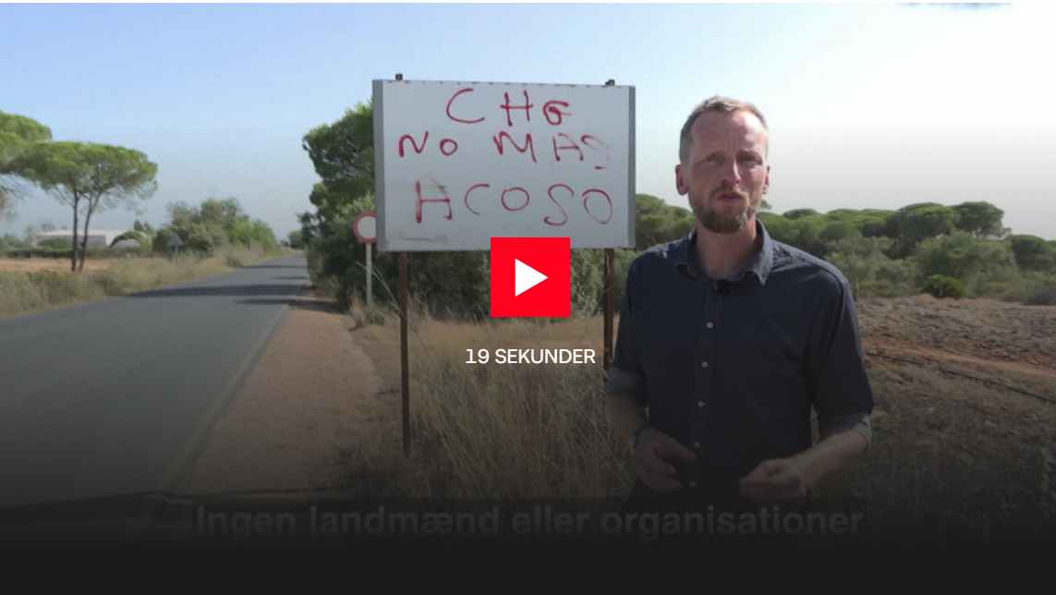
I indslaget siges følgende:
”Che no más acoso” – ”Ikke mere chikane” står der på skiltet ved indkørslen til området med bæravl. Ingen landmænd eller organisationer ønsker at stille op til interview. Men over for spanske medier afviser de, at deres bæravl har noget at gøre med vandmanglen i nationalparken.

Se også: https://www.dr.dk/nyheder/indland/tema/klimakrisen

